Тема 4 УПРАВЛЕНИЕ ДОХОДНОСТЬЮ ОБЪЕКТОВ НЕДВИЖИМОСТИ

Цель темы— сформировать представление о сущности и основных принципах управления доходностью, а также об основных направлениях повышения доходности объектов недвижимости.

В результате изучения данной темы студент должен:
знать
• понятия дохода и доходности объекта недвижимости;
• принципы управления доходностью недвижимости;
• факторы, влияющие на доходность объекта недвижимости;
• виды дохода, генерируемые объектом недвижимости;
• основные направления повышения дохода и доходности;
• методику оценки доходности объекта недвижимости;
уметь
• рассчитывать основные показатели доходности объекта недвижимости;
• осуществлять сбор и анализ исходной информации для целей анализа доходности объектов недвижимости;
владеть
• навыками подготовки и сбора информации для анализа доходности объектов недвижимости;
• навыками расчета видов доходов, генерируемых объектами недвижимости;
• навыками проведения анализа доходности объектов недвижимости.

Контрольные вопросы
1. Что понимают под управлением доходностью объектом недвижимости?
2. Каковы общие принципы управления доходностью объектов недвижимости?
3. В чем состоят частные принципы управления доходностью объектов недвижимости?
4. От каких перечисленных принципов можно отказаться при управлении доходностью объектами недвижимости? Подумайте и обоснуйте свой ответ.
5. В чем заключается противоречивость дефиниции доходность?
6. Что такое доход, извлекаемый из объекта недвижимости?
7. Какие основные виды дохода генерируются объектами недвижимости?
8. Что представляет собой обратная аренда?
9. Что означает потенциальный валовой доход? Дайте характеристику этому показателю.
10. В чем состоит основное отличие потенциального валового дохода от действительного?
11. Как рассчитывается коэффициент потерь? Объясните, для чего используют в практике управления доходностью объектов недвижимости данный показатель.
12. Какие основные элементы постоянных расходов вам известны? Объясните, почему постоянные расходы изменяются в условиях релевантности.
13. В чем заключается сущность понятия «реверсия»?
14. Каким образом могут быть связаны показатели доходности и величины дебиторской задолженности?
15. Какие основные показатели доходности объектов недвижимости вы знаете? Дайте им характеристику.
16. В чем состоит экономический смысл расчета точки безубыточности?
17. Что показывает коэффициент валовой маржи? Для расчета каких показателей данный коэффициент используется?
18. Что такое альтернативный доход?
19. Каковы основные направления повышения доходности объектов недвижимости? Дайте им характеристику.
20. По каким причинам снижается доходность?

Задания для самоконтроля
Задание 1. Определите потенциальный доход объекта недвижимости — торгово-развлекательного комплекса — на основе данных, приведенных в таблице.
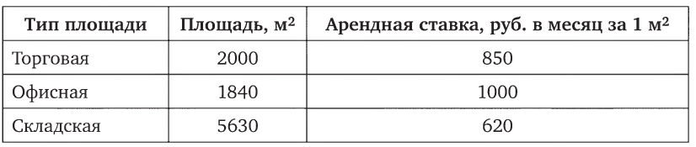
Задание 2. Рассчитайте коэффициент потерь, если известно, что общая площадь сдаваемого в аренду объекта недвижимости составляет 1700 м2, среднегодовая оборачиваемость помещения — 15 %, срок экспозиции — среднерыночный. Также имеются данные о том, что 50 % занимаемой площади сдается субъектам малого бизнеса со скидкой 18 %. Коэффициент неплатежей за анализируемый период равен 2,8 % в год. Рассчитайте действительный валовой доход. Величину потенциального дохода примите равной ответу в задании 1.
Задание 3. Рассчитайте структуру операционных расходов за прошлый и отчетный периоды (см. таблицу). На основе анализа предложите собственнику основные направления оптимизации общей суммы операционных расходов. За счет каких элементов затрат возможна оптимизация?
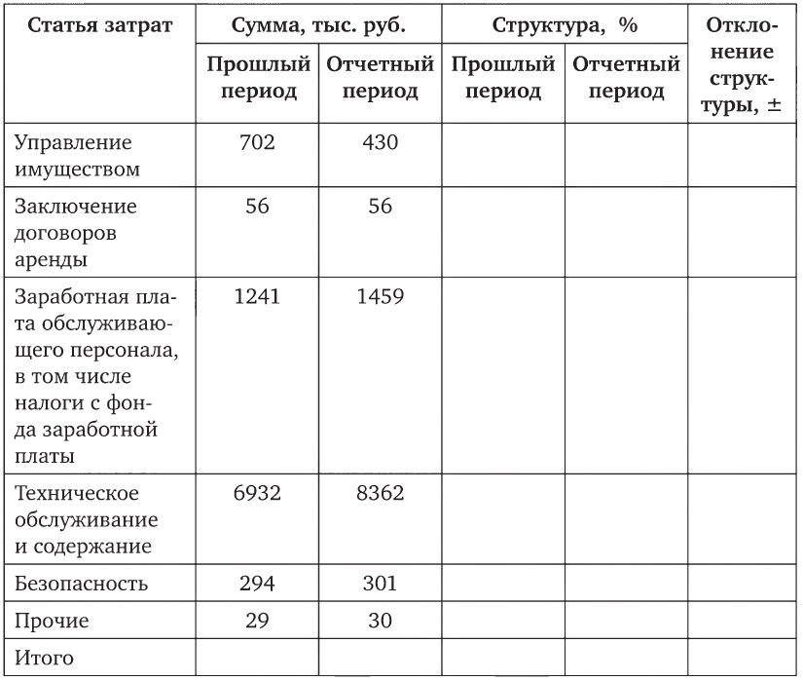
Задание 4. Рассчитайте чистый операционный доход и доход до налогообложения, извлекаемые собственником объекта недвижимости. Операционные расходы составляют 56 % величины действительного валового дохода. Расчеты представьте в таблице.
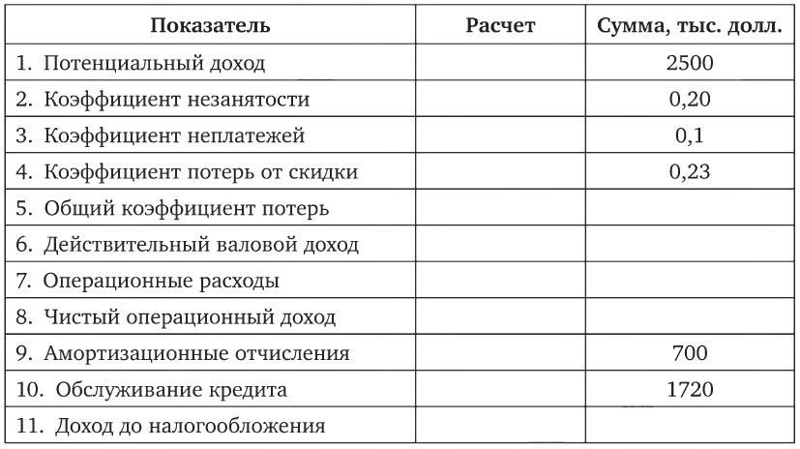
Задание 5. Рассчитайте потенциальный и действительный валовые доходы на основе данных, приведенных в таблице 4.2. Площадь объекта недвижимости составляет 5840 м².
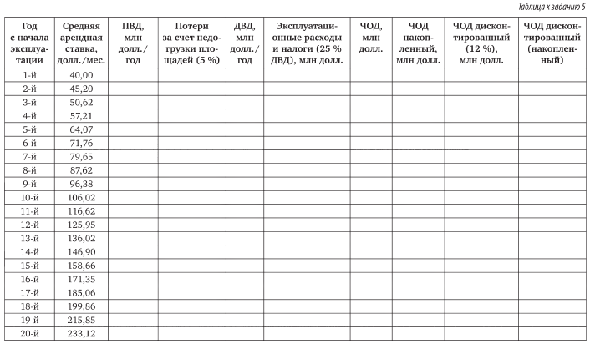
Задание 6. Чистый операционный доход объекта недвижимости составляет 1500 тыс. руб., годовой платеж по обслуживанию долга —120 тыс. руб., ипотечная постоянная — 21 %, доля заемного капитала — 30 %. Найдите общий коэффициент капитализации.
Задание 7. Финансирование осуществляется на 40 % за счет собственных средств и на 60 % за счет кредита. Доходность (ипотечная постоянная) для привлеченных средств составляет 18 %, доходность собственных средств (коэффициент капитализации) — 28 %. Определите общий коэффициент капитализации.
Задание 8. Фирма планирует приобрести объект недвижимости за 80 млн руб. и в течение семи лет получать доход: в первом году— 12 млн руб., а начиная со второго года увеличивать доход на 1,5 млн руб. После эксплуатации планируется продать объект на 40 % дороже. Определите внутреннюю норму отдачи проекта.
Задание 9. Рассчитайте внутреннюю ставку доходности по проекту, где затраты составляют 2581 тыс. руб., а доходы — 80 тыс., 350 тыс., 420 тыс., 750 тыс. и 900 тыс. руб.
Задание 10. Проведите сравнительный анализ двух проектов с ценой капитала 19 % и величиной инвестиций 10 000 тыс. руб. каждый. Денежные потоки проектов представлены в таблице.
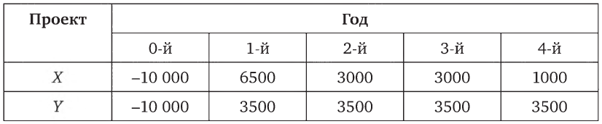
Поясните:
а) если проекты независимые, какой из них следует принять; б) если проекты альтернативные, какой из них следует принять.
Задание 11. Рассчитайте текущую стоимость потока арендных платежей, возникающих в конце года, если годовой арендный платеж первые три года составляет 400 тыс. руб., в следующие четыре года он составит 200 тыс. руб., после чего возрастет на 350 тыс. руб. и будет поступать еще два года. Ставка дисконта — 10 %.
Задание 12. Определите коэффициент капитализации, если имеется следующая информация по объекту недвижимости. Цена, за которую объект был продан, — 720 000 руб. Потенциальный валовой доход — 260 000 руб. Действительный валовой доход — 190 000 руб. Операционные расходы — 70 000 руб.
Задание 13. Рассчитайте точку безубыточности проекта на основе данных, представленных в таблице.
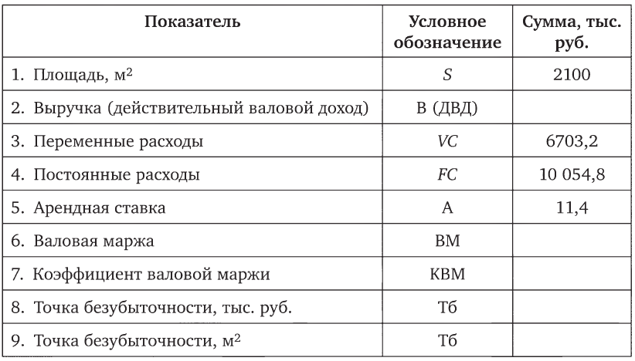
Кейсы
Кейс 1. Разработка основных направлений повышения доходности. Торгово-развлекательный центр регионального значения имеет пять этажей, предназначенных для торговли, услуг и развлечений (один подземный и четыре наземных), и традиционных для своего формата якорных арендаторов: супермаркет, магазин бытовой техники, супермаркет товаров для дома, кинотеатр и развлекательный комплекс, блок предприятий питания (рестораны, кафе и фуд-корт).
После открытия центра управляющие обнаружили, что на втором и третьем этажах находится небольшое количество посетителей. С наступлением кризиса 2008 г. проблема стала серьезнее. Небольшие арендаторы, работавшие на этих этажах, начали жаловаться на плохую посещаемость и неудовлетворительные показатели, и даже снижение арендной ставки в 2009 г. не помогло некоторым торговцам: в галереях стали появляться пустующие места.
Что было причиной плохой работы двух уровней торгового центра?
Решение. Во-первых, его планировочная схема. Участок, на котором был построен центр, представлял собой длинный узкий прямоугольник, что определило структуру планировки — пассаж. Но, к сожалению, участок был вытянут не вдоль магистрали, а стоял перпендикулярно ей, и пассаж оказался не транзитным: он не связывал пешеходные улицы или остановку транспорта с жилыми массивами.
Во-вторых, основные «магниты»-центры располагались на плане неудачно. Продовольственный супермаркет и супермаркет товаров для дома занимали подземный этаж, и посетители могли пройти к ним сразу с парковки, не заходя в другие магазины. Магазин бытовой техники занимал удаленную часть плана первого этажа, а мультиплекс, развлечения, рестораны и фудкорт группировались на четвертом этаже. Получилось, что второй и третий этажи остались вообще без «магнитов»: площади на этих этажах «нарезали» под небольшие модные магазины, а посещаемость магазинов одежды и обуви в период кризиса снизилась в гораздо большей степени, чем магазинов другой специализации. Что могут сделать владельцы и управляющие центра, чтобы исправить ситуацию? Произвести перепланировку, пересадить арендаторов и добавить в центр еще «магнитов». В удаленных участках плана этажей могут появиться тематические зоны, которые в центре пока отсутствуют (например, детские товары, спортивные товары) или набирающие привлекательность в период кризиса ярмарки и центры товаров отечественных производителей. Оптимальной планировочной схемой этого центра, конечно, была бы «гантель» — пассаж с двумя якорными арендаторами по обоим концам галереи, и такая планировка должна была быть на 1, 2 и 3-м этажах.
Деловая игра «Формирование портфеля недвижимости»
Цель игры — формирование наиболее доходного портфеля.
Условия игры. Каждая команда, состоящая из 4—5 человек, формирует свой портфель недвижимости (варианты не ограничены; в том числе портфель может формироваться из объектов одного типа). Общий объем инвестиций — 75 млн руб. Арендные доходы зависят от рыночной ситуации. Команда рассматривает вероятность трех сценариев: оптимистичный, пессимистичный, стабильный. Члены команды оценивают риски инвестирования и выбирают свою рисковую стратегию. Рыночная конъюнктура не может меняться по желанию инвестора (команды). Все параметры, не указанные в условии, обоснованно определяются командой.
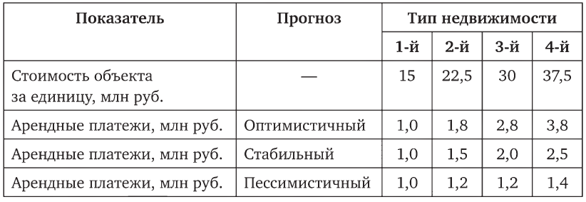
Содержание игры.
1. Добиться максимальной прибыли от инвестирования в недвижимость (приобретений, приносящих доход объектов недвижимости) на интервале времени три года.
2. Доходы образуют арендные платежи, различные для различных типов приобретаемых объектов.
3. Инвестор формирует портфель, приобретая объекты с различными характеристиками ожидаемых доходов.
4. Арендные доходы, кроме различий объектов, зависят от будущих ситуаций на рынке: оптимистической (высокие доходы), стабильной (без изменений доходности), пессимистической (низкие доходы).
5. Ситуации имитируются вероятностным образом; при этом сформированный портфель не меняют.
6. Результат оценивается как суммарный арендный доход портфеля на протяжении рассматриваемого периода (три года).

